15 октября 2014 г. весь литературный мир отмечал 200 – летие со дня рождения М.Ю. Лермонтова.
Мероприятие, посвященное этому событию, прошло в читальном зале Ардатовской ЦРБ. Слушателями литературного вечера «Мой дом везде, где есть небесный свод…» были учащиеся Аграрного техникума.
Ведущие вечера Л.В. Кузьмина и Т.В. Власова постарались прикоснуться к великому наследию , оставленному поэтом и приобщить к этому молодежь. На вечере звучали стихи М.Ю. Лермонтова.
15 октября 2014г.
«Колледж – наш луч солнца золотой» - исторический калейдоскоп, посвященный 50 – летию Ардатовского медицинского колледжа прошел в актовом зале колледжа.
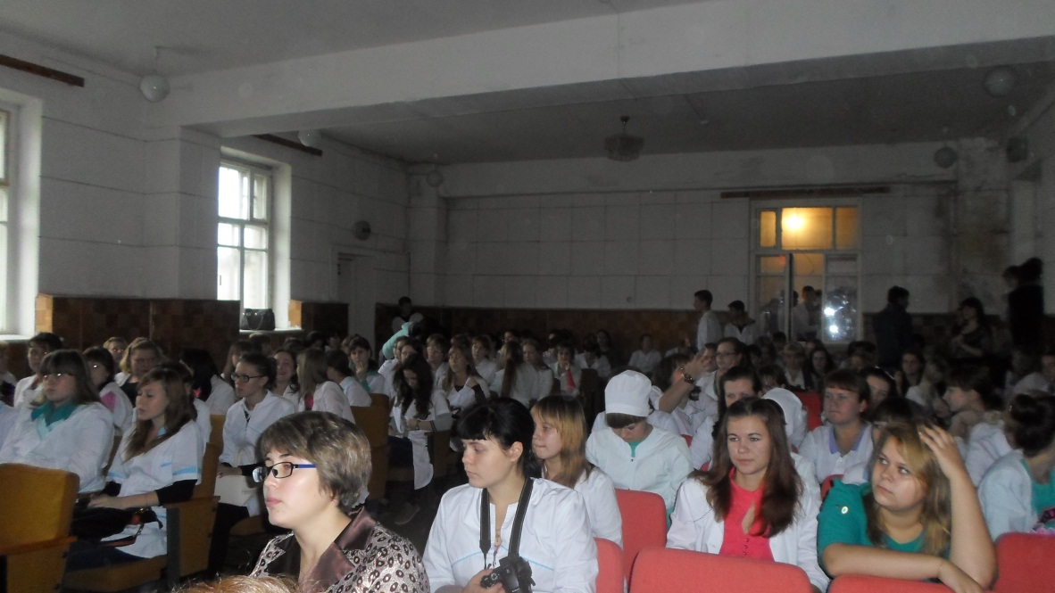
Бывшие выпускники разных лет вспоминали годы учебы, говорили о работе, учащиеся рассказали о причинах, по которым им захотелось овладеть профессией медика.
Работники библиотеки участвовали в подготовке сценария, оформили выставку книг и периодики , подготовили викторину и придумали кроссворд по истории колледжа.
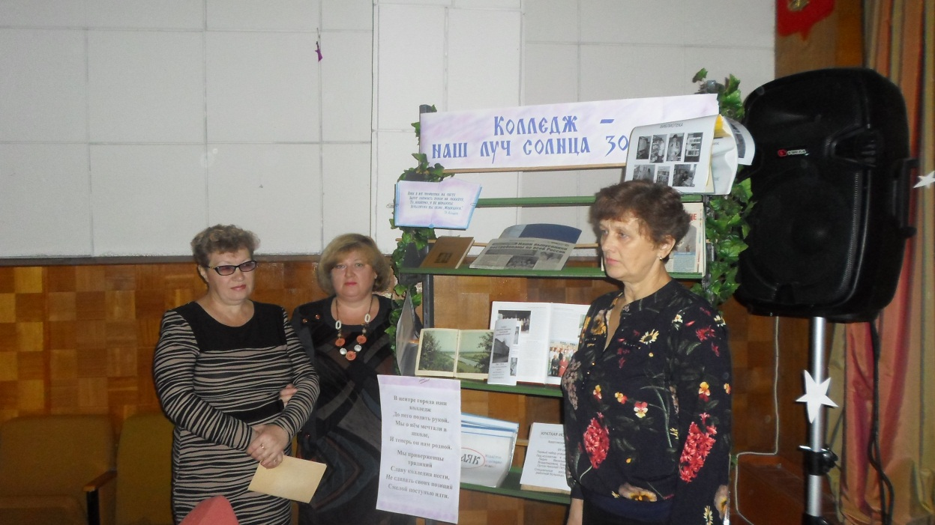
В конце вечера Маширова Г.А. подвела итоги викторины и кроссворда , наградила победителей (комплектом книг). Музыкальные композиции, танцы в исполнении учащихся колледжа звучали весь вечер.
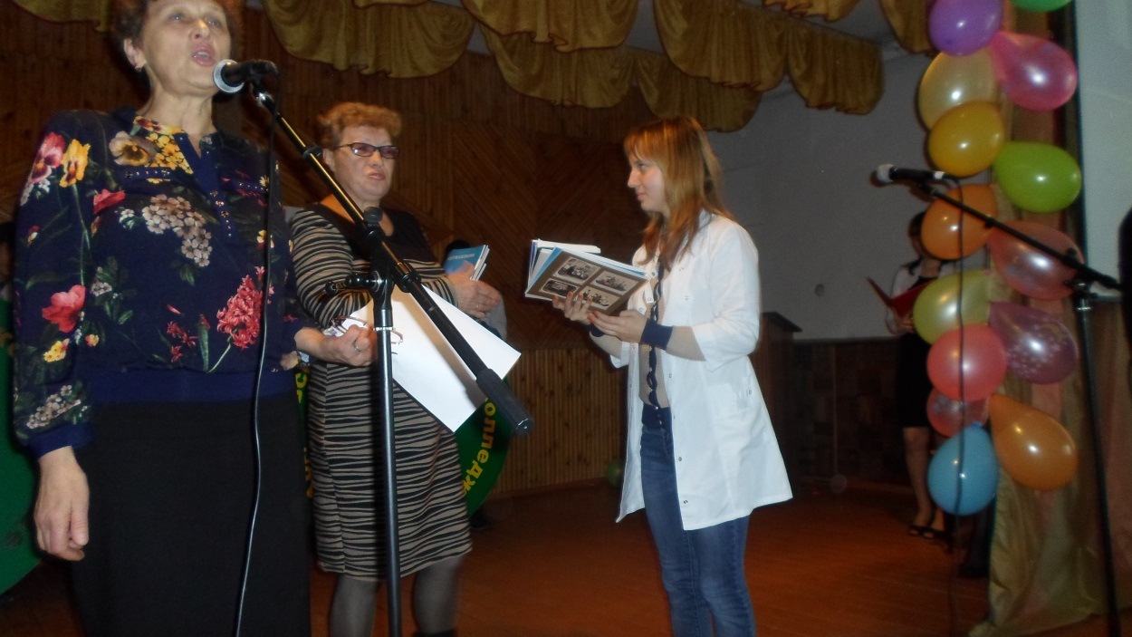

20 октября 2014г.
«…Расскажу тебе…», так назывался мультимедийный час фольклора, который прошел с учащимися Детского Дома- школы. Ведущие Головина И.И. и Маширова Г.А. рассказали ребятам о сказках, загадках, пословицах народов России , познакомили со сказками и легендами мордвы. Ребята посмотрели мультфильмы о былинных героях Руси.
21 октября в Ардатовской районной библиотеке прошел День открытых дверей – экскурсия по библиотеке. Это мероприятие было проведено для учащихся 1 курса Агротехникума. Учащиеся познакомились с ресурсной базой библиотеки: книжными фондами, периодическими изданиями, изданиями на электронных носителях.
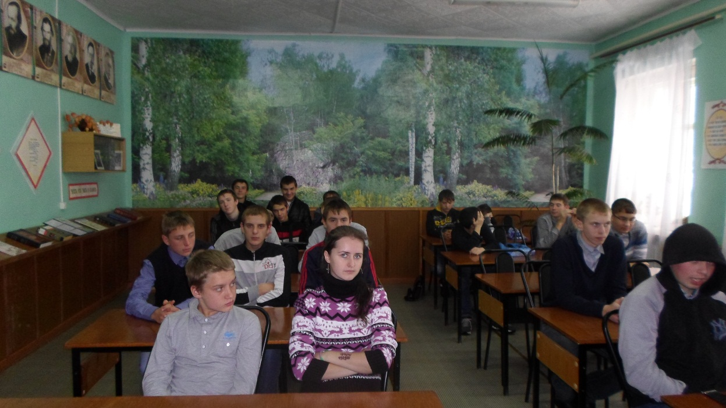
В читальном зале библиотеки
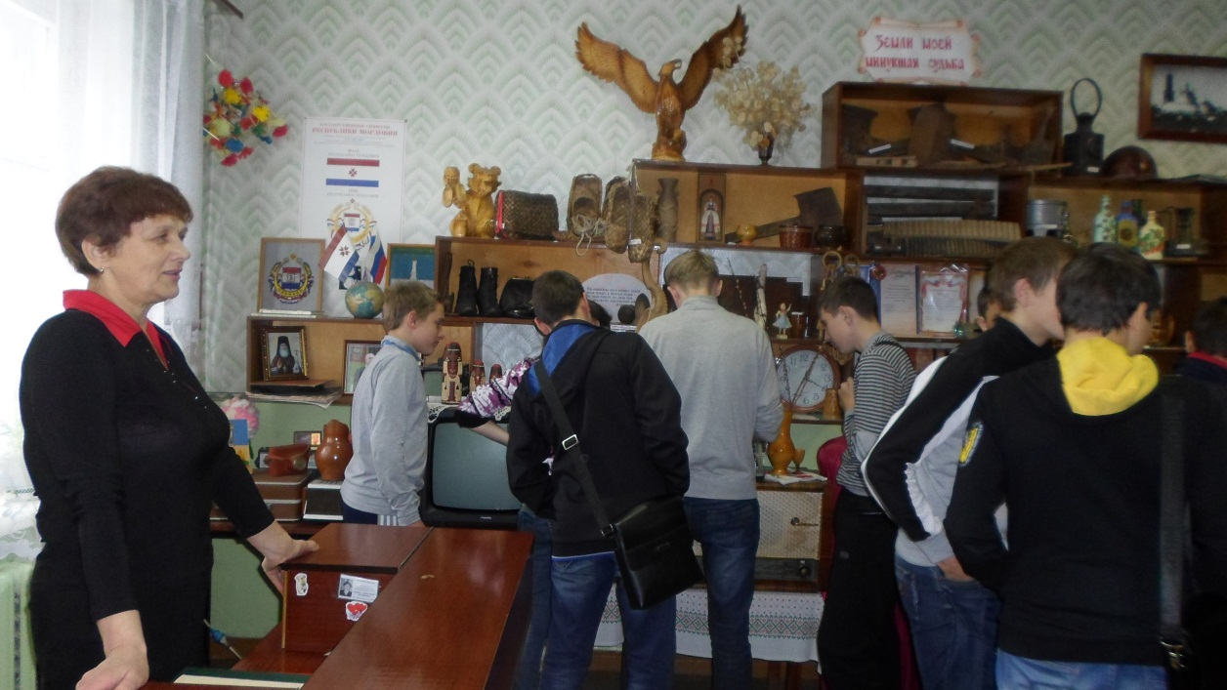
В отделе национальной и краеведческой литературы
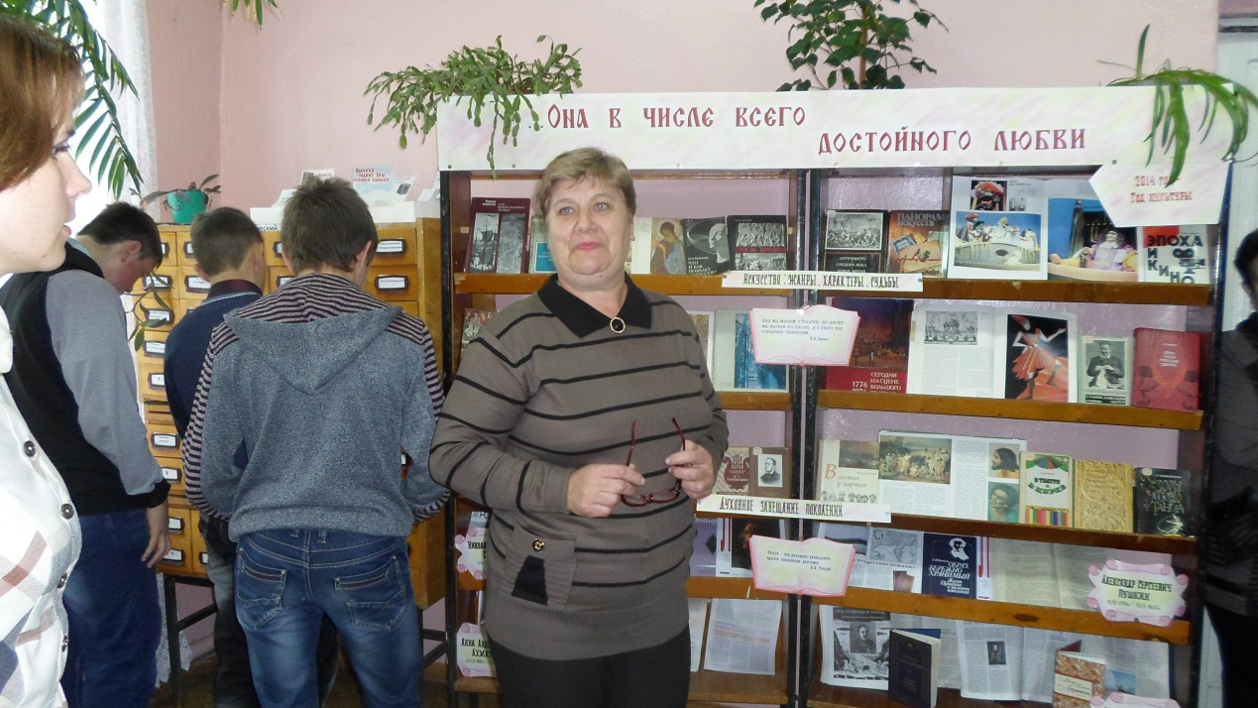
Отдел абонемента
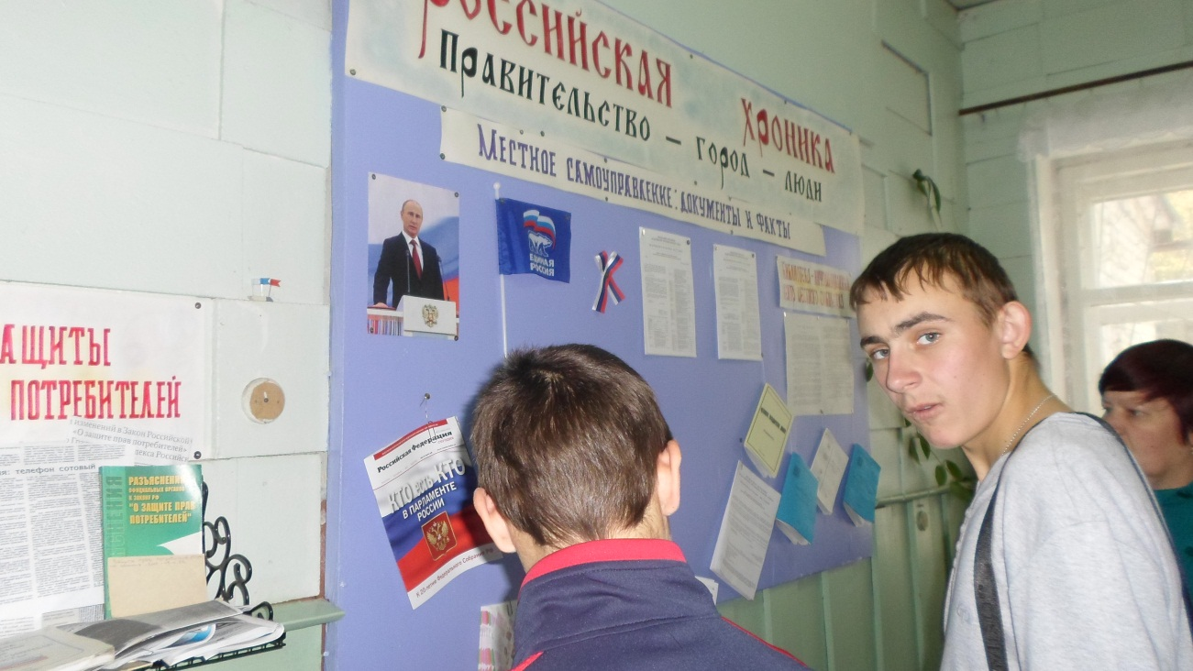
Центр правовой информации
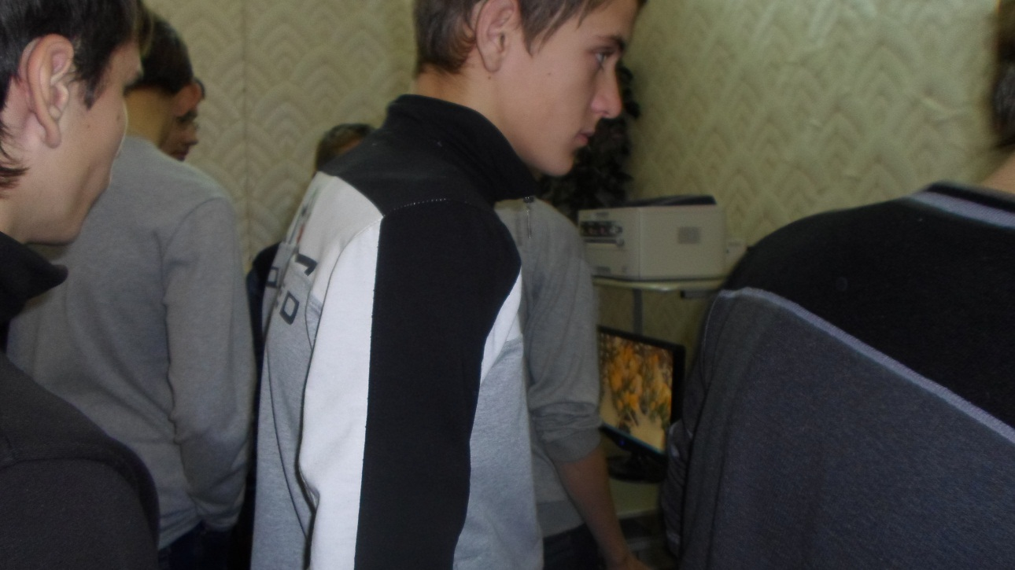
Отдел новых информационных технологий

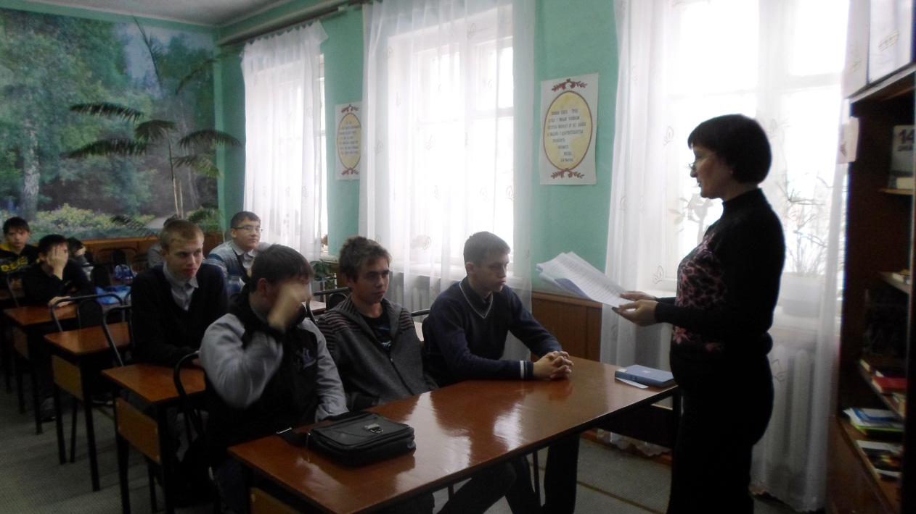
Для учащихся техникума в читальном зале прошел интеллектуально – игровой конкурс «Очарованный книгой»

24 октября 2014г. в читальном зале библиотеки состоялась праздничная программа для ветеранов «Согреем ладони, разгладим морщины». Ведущие Кузьмина Л.В. и Власова Т.В. очень тепло и сердечно поздравили ветеранов. Они, в свою очередь, рассказали о себе, своих заботах и радостях, с удовольствием играли в предложенных мини – сценках, разгадывали загадки, угадывали пословицы и поговорки, читали стихи, исполняли песни. Вечер завершился чаепитием.

29 октября 2014г. в Ардатовском аграрном техникуме прошел урок – предупреждение «Курительным смесям – надежный заслон». На мероприятии присутствовали студенты 3 групп техникума вместе с классными руководителями. Ведущая Т.А. Ковалева рассказала ребятам о том , какой вред приносят модные в молодежной среде спайсы, какие страшные, разрушительные последствия от их применения, вплоть до смертельного исхода. А.И. Тужилкина провела обзор литературы по теме, а в заключении был показан профилактический фильм «О вреде употребления спайсов».

